**2017-2018学年度下学期城郊市重点联合体期末考试**

**高二年级物理试卷**

**试卷说明：**1.命题范围：人教版高中物理选修3-2、3-5部分内容以及选修3-4全部内容

2.考试时间：90分钟，满分100分

3.试卷分两卷，第I卷为客观题（满分60分），请将正确答案用2B铅笔涂在答题卡上，第II卷为主观题（满分40分），请将答案按照题序用黑色水性签字笔填写在答题纸上。

命 题 人：青松中学:易良 佟德龙 审核人：苏美娟 排版：1701-Studio

**第Ⅰ卷（选择题 共60分）**

**一 .单项选择题（本题共10小题。每小题4分，共40分。在每小题给出的四个选项中，只有一个选项正**

1．下列说法中正确的是 （ ）

A.光传播的速度总是3×108m/s

B.托马斯·杨的双缝干涉实验现象表明光是一种电磁波

C.为了解释光电效应实验现象普朗克提出了光子说

D.光和无线电波都能在真空中传播

2.为了增大*LC*振荡电路的固有频率，下列办法中可采取的是：( )

A.增大电容器两极板的正对面积，并在线圈中放入铁芯

B.减小电容器两极板的距离，并增加线圈的匝数

C.减小电容器两极板的距离，并在线圈中放入铁芯

D.减小电容器两极板正对面积，并减小线圈的匝数

3．6 A直流电流流过电阻*R*时，*t* s内发出的热量为*Q* ，某交流电流流过该电阻时，*t* s内发出的热量为*Q*/4.则该交流电流的最大值是 ( )

A. 1.5A B. 3 A

C. 3A D. 6 A

4.单摆振动的回复力是 ( 　)

A.摆球所受的重力  
 　B.摆球重力在垂直悬线方向上的分力  
　 C.悬线对摆球的拉力  
　 D.摆球所受重力和悬线对摆球拉力的合力

5. 质量相同的物体A、B静止在光滑的水平面上，用质量和水平速度相同的子弹，分别射击A、B，子弹留在A物体内，子弹穿过B，若射击后，A、B速度大小为vA和vB，则 （ ）

A．vA＞vB B．vA＜vB

C．vA=vB D．条件不足，无法判定

6.简谐波在空间传播，在某一时刻，沿波的传播方向的直线上的P、Q两质点均处于平衡位置，

P、Q间距为L，且P、Q之间仅有一个波峰，若再经过时间t，质点Q恰好第一次到达波峰

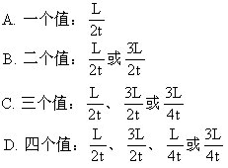位置，则该波的传播速度可能是　( )　　　　　　　　　　　　　　　　　　 　　　　　　  
　

7．下列说法正确的是 ( )

A.用分光镜观测光谱是利用光折射时的色散现象

B.用X光机透视人体是利用光电效应

C.光导纤维传输信号是利用光的干涉现象

D.门镜可以扩大视野是利用光的衍射现象

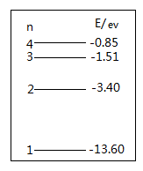 8．图中画出了氢原子的4个能级，并注明了相应的能量E。处在n=4的能级的一群氢原子向低能级跃迁时，能够发出若干种不同频率的光波。已知金属钾的逸出功为2.22eV。在这些光波中，能够从金属钾的表面打出光电子的总共有（ ）

A．二种 B．三种

C．四种 D．五种

9.关于天然放射现象，下列说法正确的是 (  )

A.β衰变说明原子核里有电子

B.某原子核经过一次α衰变和两次β衰变后，核内中子数减少4个

C.放射性物质的温度升高，其半衰期将缩短

D.γ射线的电离作用很强，可用来消除有害静电

10.在地面附近有一高速飞过的火箭，关于地面上的人和火箭中的人观察到的现象，以下说法不正确的是 ( )

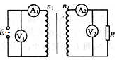 A.地面上的人观察到火箭变短了，火箭上的时间进程变快了

B.地面上的人观察到火箭变短了，火箭上的时间进程变慢了

C.火箭上的人观察到火箭的长度和时间进程均无变化

D.火箭上的人看到地面上的物体长度变小，时间进程变慢了

**二 .多项选择题（本题共4小题。每小题5分，共20分。在每小题给出的四个选项中，有多个选项正确，全部选对的得5分，选对但不全的得3分，有选错的得0分。）**

11．如图所示，一理想变压器的原线圈匝数nl=l000匝，副线圈匝数n2=200匝，交变电流源的电动势值e=311sin(100πt)V，电阻R=88Ω，电压表和电流表对电路的影响可忽略不计，则( )

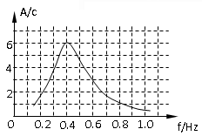A．Al的示数约为0.10 A B．V1的示数约为311 V

C．A2的示数约为0.75 A D．V2的示数约为44 V

12．如图所示，沿x轴正方向传播的一列简谐横波在某时刻的波形图为一正弦曲线，其波速为100m/s，下列说法正缺德事（ ）

A．图示b质点的加速度将减小

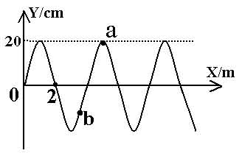B．从图示时刻开始，经过0.01s，质

点a通过的路程为0.4m

C．若此波遇到另一列波并发生稳定

干涉现象，则另一列波的频率为

25Hz

D．若该波传播中遇到宽约4m的障碍物时将发生明显的衍射现象

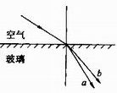13．一束复色光由空气射向玻璃，发生折射而分为*a*、b两束单色光，其传播方向如图所示。设玻璃对*a*、b的折射率分别为na和nb，a、b在玻璃中的传播速度分别为va和vb，则 （ ）

（ ）

A．na>nb B．na<nb

C．*v* a>*v*b D．*v*a<*v*b

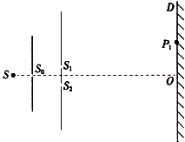14．如图为杨氏双缝干涉实验示意图，其中S1、S2为双缝，D为光屏，实验中观察到屏上O点为中央亮纹的中心，P1为第一级亮纹的中心．在其它条件不变的情况下，若将D屏向右平移一段距离，则( )

A．屏上O点仍然为中央亮纹的中心

B．屏上P1位置仍然为亮纹的中心

C．屏上P1位置可能为暗纹的中心

D．屏上干涉条纹间距将变小

**第Ⅱ卷（非选择题 共40分）**

**三、填空题（本题共2小题，每空3分，共12分.把答案填写在答题纸对应题目的横线上.）**

15．在用插针法测定玻璃砖折射率的实验中，甲、乙两位同学在纸上画出的界面aa′、bb′与玻璃砖位置的关系分别如图①、②所示，其中甲同学用的是矩形玻璃砖，乙同学用的是梯形玻璃砖。他们的其他操作均正确，且均以 aa′、bb′为界面画光路图。

则甲同学测得的折射率与真实值相比 （填“偏大”、“偏小”或“不变”） 乙同学测得的折射率与真实值相比 （填“偏大”、“偏小”或“不变”）

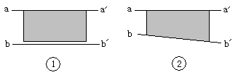

16.如图是一个单摆的共振曲线.此单摆的固有周期

*T*是 s，若将此单摆的摆长增大，共振曲线 的最大值将 （填“向左”或“向右”）移动.

**四、解答题（本题共2个小题，共28分．解答应写出必要的文字说明、方程和重要的演算步骤， 只写出最后答案的不能得分，有数值计算的题，答案中必须明确写出数值和单位．）**

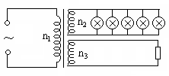17．(8分)如图所示,一个多绕组理想变压器的原线圈接在电压为220V，额定功率为250W的交流电源上,匝数n1=550匝，此时一匝数为n2的副线圈两端的电压为36V，所接5盏“36V,40W”的灯泡恰正常发光，另一匝数为n3的副线圈两端的电压为12V，其电路消耗功率为20W。求:

(1)副线圈的匝数n3；

(2)原线圈中的电流强度。

18.（10分）一列横波在x轴线上传播着，在t1=0和t2=0.005s时的波形曲线如图所示：

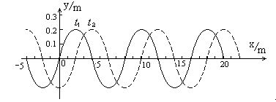①读出简谐波的波长是　　　　　　 ，振幅是　　　　　　　　　 .

②设周期大于(t2-t1).如果波向右传播，波速多大？如果波向左传播，波速又是多大？

③设周期小于(t2-t1).且波速为6000m/s，求波的传播方向.

19．（10分）波长为400nm的紫光，以53°的入射角从空气射入某种透明液体中，折射角为37°，(sin53°=0.8，cos53°=0.6)，求：

（1）该液体对紫光的折射率；

（2）紫光在该液体中的传播速度；

（3）紫光在该液体中的波长。